Лабораторная работа №5.
Итерационные алгоритмы

Вычислить сумму первых N членов ряда, значения N и x ввести с клавиатуры.

1. 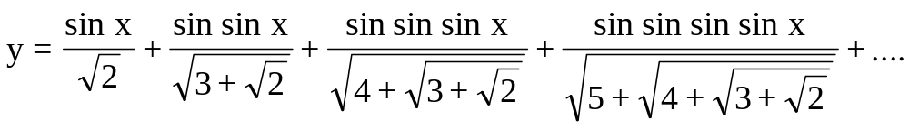
Контрольное значение: y = 1.1115 при x=0.85 и N=3
Контрольное значение: y = 1.2984 при x=0.67 и N=5

2. 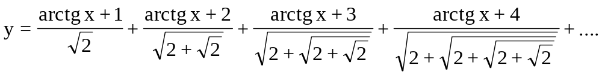
Контрольное значение: y = 9.9723 при x=0.98 и N=5
Контрольное значение: y = 10.3376 при x=1.28 и N=5

3. 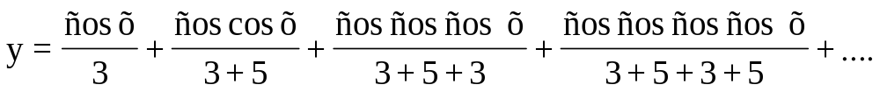
Контрольное значение: y = 0.3248 при x=1.56 и N=7
Контрольное значение: y = 0.1909 при x=1.68 и N=4

4. 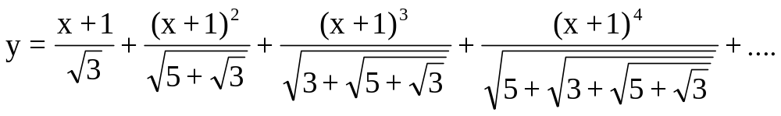
Контрольное значение: y = 121.2854 при x=1.87 и N=5
Контрольное значение: y = 900.8817 при x=2.45 и N=6

5. 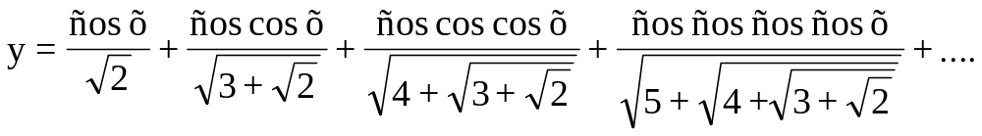
Контрольное значение: y = 1.7209 при x=1.2 и N=6
Контрольное значение: y = 1.3809 при x=1.71 и N=6

6. 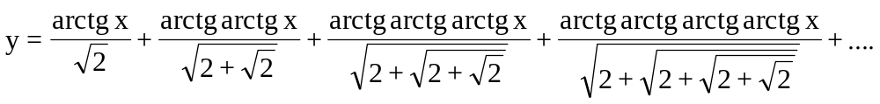
Контрольное значение: y = 1.6594 при x=2.37 и N=3
Контрольное значение: y = 2.5833 при x=1.77 и N=7

7. 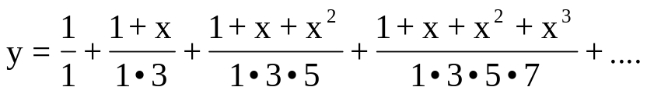
Контрольное значение: y = 2.1715 при x=1.4 и N=6
Контрольное значение: y = 2.3080 при x=1.59 и N=5

8. 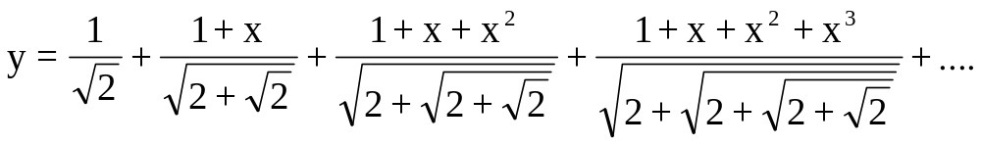
Контрольное значение: y = 3.6856 при x=1.17 и N=3
Контрольное значение: y = 11.0191 при x=1.26 и N=5
9. 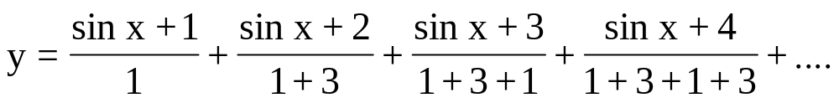
Контрольное значение: y = 6.0069 при x=1.38 и N=7
Контрольное значение: y = 3.8239 при x=0.89 и N=4

10. 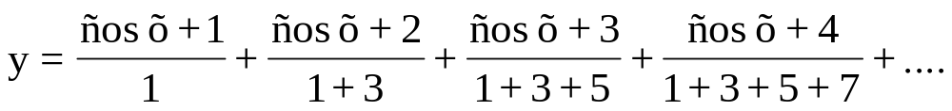
Контрольное значение: y = 3.7368 при x=0.53 и N=6
Контрольное значение: y = 3.4350 при x=0.98 и N=7

11. 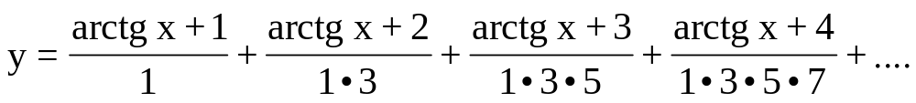
Контрольное значение: y = 3.5240 при x=2.2 и N=5
Контрольное значение: y = 2.9119 при x=0.86 и N=5

12. 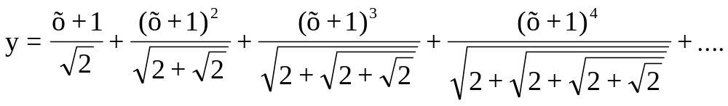
Контрольное значение: y = 272.9470 при x=1.64 и N=6
Контрольное значение: y = 32.7416 при x=1.5 и N=4

13. 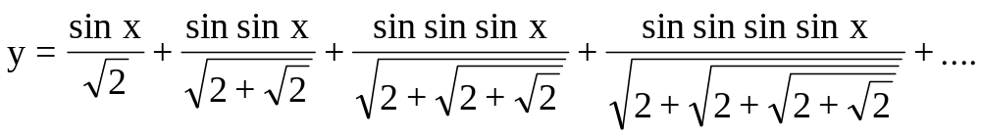
Контрольное значение: y = 1.7817 при x=1.96 и N=4
Контрольное значение: y = 2.0092 при x=2.33 и N=6

14. 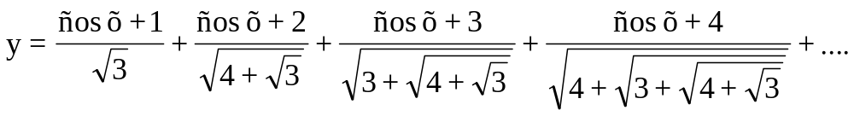
Контрольное значение: y = 10.8213 при x=1.89 и N=7
Контрольное значение: y = 14.3376 при x=0.59 и N=7

15. 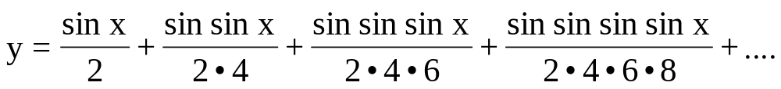
Контрольное значение: y = 0.5029 при x=2.22 и N=4
Контрольное значение: y = 0.6220 при x=1.53 и N=4

16.
Контрольное значение: y = 1.2249 при x=1.21 и N=3
Контрольное значение: y = 0.9721 при x=0.7 и N=6

17. 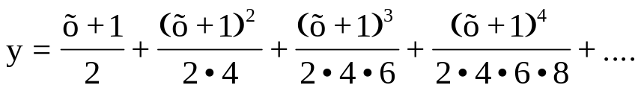
Контрольное значение: y = 2.7010 при x=1.64 и N=4
Контрольное значение: y = 3.9231 при x=2.2 и N=5

18. 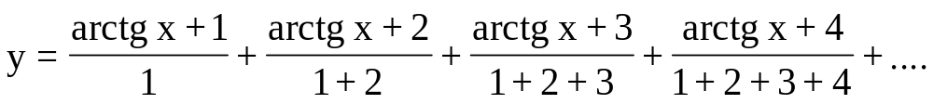
Контрольное значение: y = 3.7175 при x=1.68 и N=3
Контрольное значение: y = 3.3596 при x=1.02 и N=3

19. 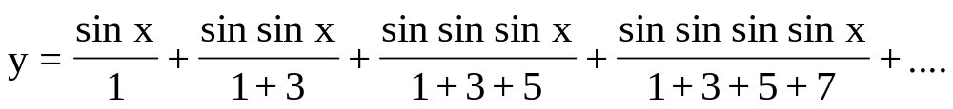
Контрольное значение: y = 1.2612 при x=2.03 и N=7
Контрольное значение: y = 1.3161 при x=1.39 и N=4

